Р О С С И Й С К А Я Ф Е Д Е Р А Ц И Я

Б Е Л Г О Р О Д С К А Я О Б Л А С Т Ь



АДМИНИСТРАЦИЯ

СЕТИЩЕНСКОГО СЕЛЬСКОГО ПОСЕЛЕНИЯ

МУНИЦИПАЛЬНОГО РАЙОНА «КРАСНЕНСКИЙ РАЙОН»

ПОСТАНОВЛЕНИЕ

« 20 » апреля 2015 года № 06

**Об утверждении схемы водоснабжения**

**Сетищенского сельского поселения**

В соответствии с Федеральным законом от 07 декабря 2011 года № 416 - ФЗ «О водоснабжении и водоотведении», Федеральным законом от 06.10.2003 года №131-ФЗ «Об общих принципах организации местного самоуправления в Российской Федерации», руководствуясь Уставом Сетищенского сельского поселения Красненского района постановляю:

1. Утвердить схему водоснабжения Сетищенского сельского поселения (прилагается).
2. Заместителю администрации Сетищенского сельского поселения (Шебаниц И.В.) разместить настоящее постановление на официальном сайте администрации Сетищенского сельского поселения в сети Интернет по адресу: setische.kraadm.ru.

3. Считать утратившим силу постановление администрации Сетищенского сельского поселения от 11 декабря 2013 года № 09 «Об утверждении схемы водоснабжения Сетищенского сельского поселения»

1. 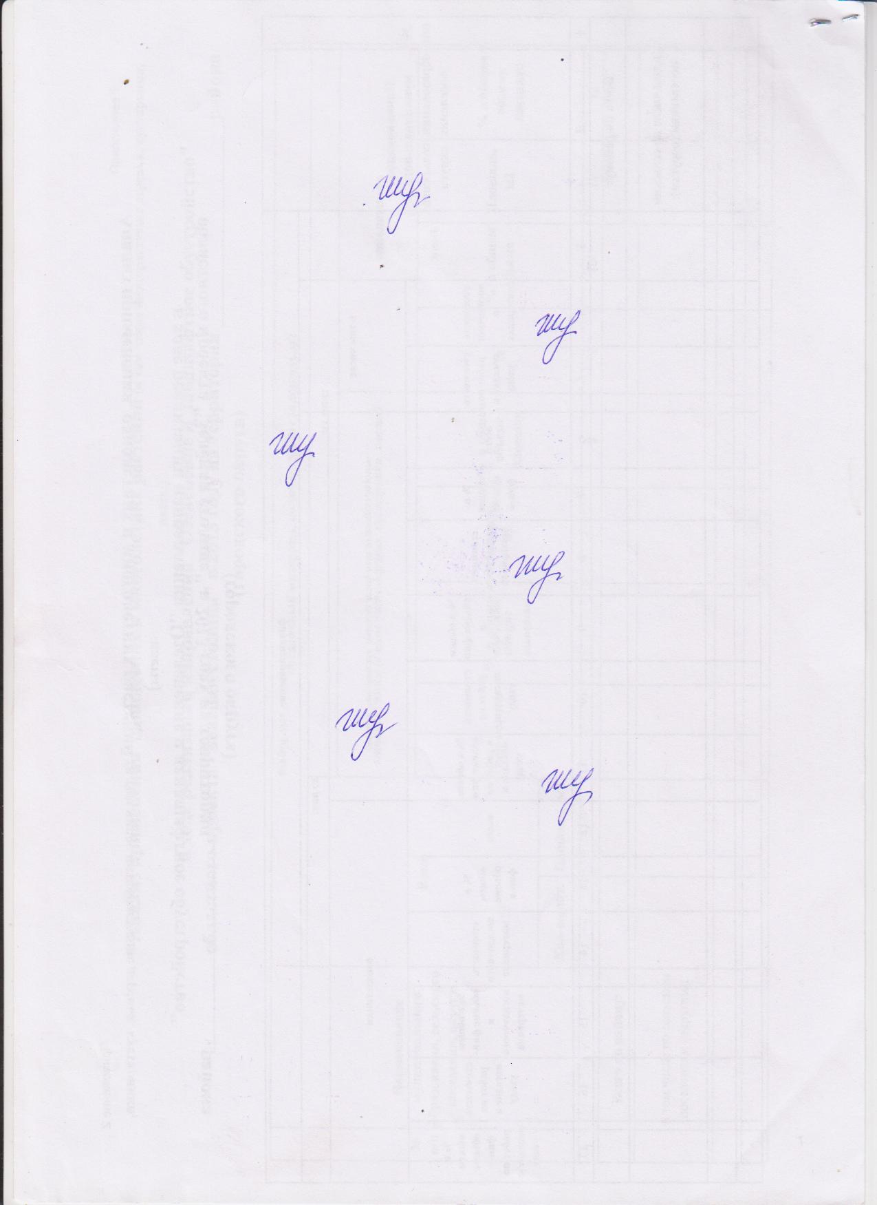Контроль за исполнением данного постановления возложить на заместителя главы администрации Сетищенского сельского поселения Шебаниц И.В.

**Заместитель главы администрации**

**Сетищенского сельского поселения И.Шебаниц**

